# Семинар №6. Задача о путях в размеченных орграфах

(теоретический материал в пар. 5.6)

Чтобы вычислить j-й столбец матрицы стоимостей, надо решить систему линейных уравнений в полукольце, над которым размечен граф, основная матрица которой есть матрица меток дуг графа, где в j-м уравнении в правой части добавляется слагаемое «единица полукольца» (не число 1, а единица данного полукольца!), то есть решить систему



Это следует из того, что матрица стоимостей, равная итерации матрицы меток дуг, есть решение матричного уравнения (в полукольце матриц над исходным полукольцом разметки графа)

 ,

имеющее вид

,

где *A* – матрица меток дуг, а *E* – единичная матрица.

Матрица стоимостей  вычисляется последовательно по столбцам, и матрично-векторное уравнение относительно j-го столбца этой матрицы имеет вид:

 ,

где  - j-й столбец единичной матрицы, у которого все компоненты, кроме j-й, равны 0 полукольца, а j-я равна единице полукольца.

Полагая  (столбец неизвестных) и расписывая матрично-векторное уравнение по строкам, получим систему, показанную выше. Она решается методом последовательного исключения неизвестных с использованием дополнительных приемов, обусловленных спецификой полукольца и конкретной задачи.

Задача №1. Разметка над полукольцом R+

Граф:

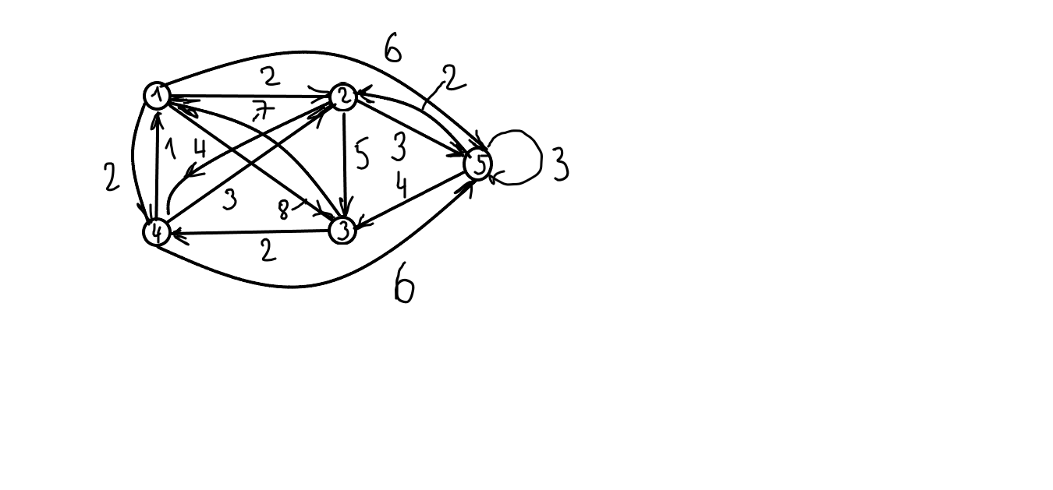

Матрица меток дуг:



1 столбец









Итак, 1 столбец матрицы стоимостей определился как

 Следует обратить внимание на 3-й элемент: он показывает, что обходной путь из 3-й вершины в 1-ю короче прямого: 3<7.

2 столбец





Итак, 2 столбец:



3 столбец





Из последнего уравнения исключаем :



Подставляем это выражение в остальные уравнения:



Имеем 3 столбец:

 Здесь также первый элемент показывает, что обходной путь из 1-й вершины в 3-ю короче прямого: 7<8.

4 столбец





Получаем уравнение для :

.

Решая его, получаем .

Итак, 4 столбец:



5 столбец





Сразу можно сказать, что .

Подставляя это значение в правые части остальных уравнений, получим:



Теперь разумно исключить :



Приводя подобные члены в правых частях, получим:



Из первого уравнения, с учетом удаления «рекурсивного» слагаемого, сразу получим . Сразу заметим, что также оказалось, что обходной путь из 1-й вершины в 5-ю (через 2-ю) оказался короче прямого: 5<6.

Тогда очевидно, что .

Запишем полную матрицу стоимостей:



Заметим, что, если в этой матрице каждое обычное число (включая 0) заменить единицей, а  нулем, то получим матрицу достижимости нашего графа. В данном случае она оказывается полностью заполненной единицами, что означает сильную связность графа. Подчеркнем также несимметричность матрицы стоимостей, то есть кратчайшее расстояние от i-й вершины до j-й не равно в общем случае расстоянию от j-й до i-й. Например, в этом конкретном случае  и т.д. Вообще может оказаться, что в какую-то достижимости нет, то есть соответствующий элемент матрицы равен .

Задача №2. Разметка над полукольцом B.

При такой разметке матрица стоимостей есть матрица достижимости.

Рассмотрим граф, изображенный на рис. 5.9 Учебника (стр. 286).

Запишем систему для вычисления 1-го столбца:



Тогда .

Дальше смотрим, есть ли где-нибудь неизвестная  в правых частях. Видим, что нет. Это значит, что для остальных неизвестных мы получаем систему с нулевым столбцом свободных членов. Значит, ее решение нулевое, то есть

Все остальные неизвестные равны нулю. По графу видно, что 1-я вершина достижима только сама из себя по пути длины 0.

2 столбец:



Та неизвестная, где в уравнении для нее справа стоит , обращается в единицу и далее ее начинаем искать в правых частях. Своего рода принцип домино. В данном случае первые три элемента столбца обратились в единицу, что согласуется с картинкой: 2-я вершина достижима из 1-й и 3-й и, конечно, из себя самой. Остальные неизвестные равны нулю, так как для них также получается система с нулевым столбцом свободных членов.

Такой же результат получим для 3-го столбца (проверить!).

Вычислим 4-й столбец.

Система:



Выше показан процесс обращения в единицу тех неизвестных, у которых в правых частях уравнений стоит . Дальше смотрим за 2-й, 5-й и 6-й неизвестной и т.д. В итоге получается, что все неизвестные приняли значение 1. Это отвечает тому, что 4-я вершина достижима из всех остальных.

Остальные столбцы рекомендуется вычислить самостоятельно.